目 录
1.燃烬图 2
2.todoList 2
3.个人PSP 5
4.今日进度 5
实验一 5
实验目的 5
实验步骤 5
预期结果 6
实验结果 6
实验二 6
实验目的 6
实验步骤 6
预期结果 7
运行结果 7
实验结论 8
实验三 8
实验目的 8
实验步骤 8
预期结果 8
运行结果 9
预期结果 9
运行结果 9
实验结论 9
实验四 9
实验目的 9
实验步骤 10
控制台预期结果 10
实验结果 11
实验结论 11
明日计划 11

1.燃烬图
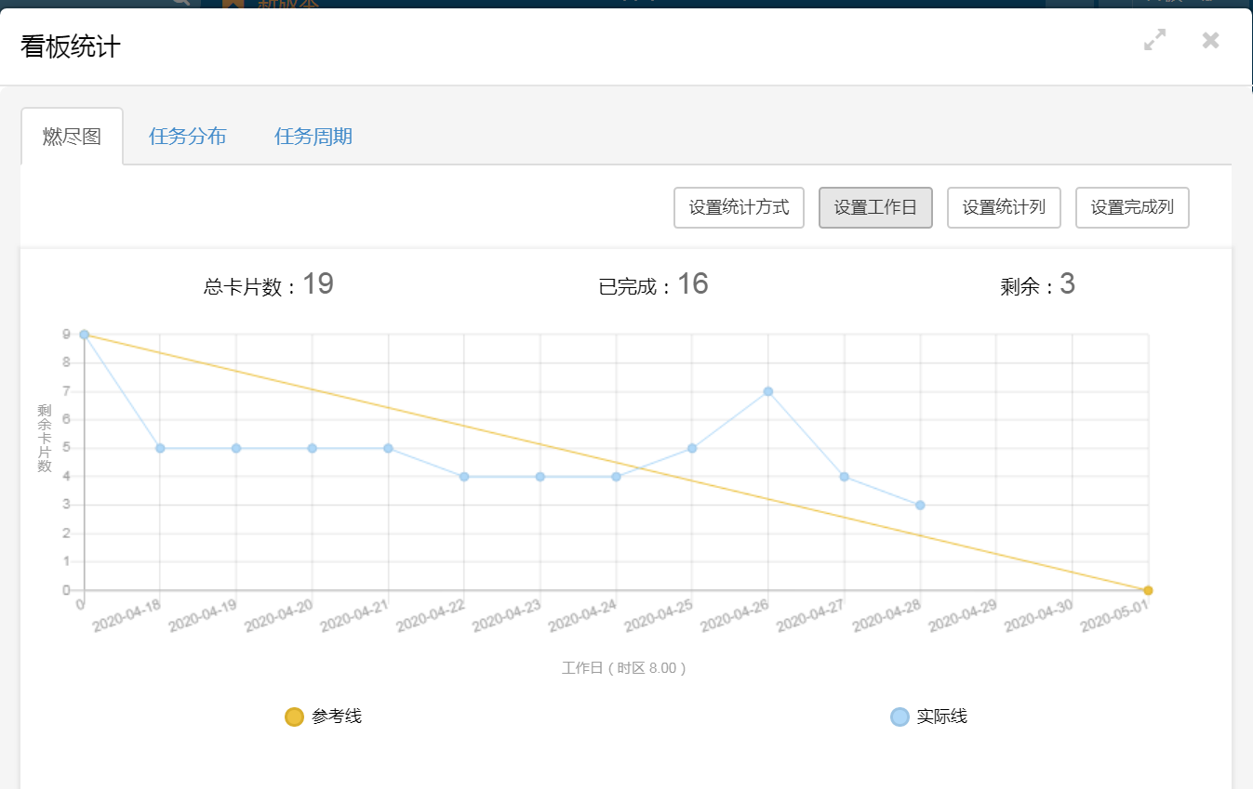

2.todoList
任务ID | 任务 | 任务执行人 | 任务截止时间 | 任务状态
1 | 分析任务需求 | 杨萍 | 2020.04.18 | 已完成
2 | 下载工具 | 杨萍 | 2020.04.18 | 已完成
3 | 写技术原型列表 | 杨萍 | 2020.04.18 | 已完成
4 | 查找学习小程序的正则表达式 | 杨萍 | 2020.04.18 | 已完成
5 | 修改技术原型 | 杨萍 | 2020.04.19 | 已完成
6 | 用墨刀做快速原型 | 杨萍 | 2020.04.19 | 已完成
7 | 修改墨刀快速原型 | 杨萍 | 2020.04.20 | 已完成
8 | 修改墨刀快速原型 | 杨萍 | 2020.04.21 | 已完成
9 | 大致阅读微信小程序官方文档 | 杨萍 | 2020.04.22 | 已完成
10 | 写一个简单的正则表达式匹配 | 杨萍 | 2020.04.23 | 已完成
11 | 改写程序，把正则表达式在页面输入并匹配 | 杨萍 | 2020.04.24 | 已完成
12 | 获得用户输入的正则表达式，获得用户输入的字符串 | 杨萍 | 2020.04.26 | 已完成
13 | 查找为什么输入正则表达式会改变输入待匹配内容的原因 | 杨萍 | 2020.04.26 | 已完成
14 | 根据用户输入构造正则表达式 | 杨萍 | 2020.04.27 | 已完成
15 | 用正则表达式匹配字符串 | 杨萍 | 2020.04.27 | 已完成
16 | 重新验证根据用户输入的正则表达式创建正则表达式对象 | 杨萍 | 2020.04.28 | 已完成
17 | 添加常用正则表达式选项卡 | 杨萍 | 2020.04.29 | 未完成
18 | 添加方便用户输入的成对括号、数字、*、+的按钮 | 杨萍 | 2020.04.30 | 未完成
19 | 测试程序 | 杨萍 | 2020.05.1 | 未完成

3.个人PSP
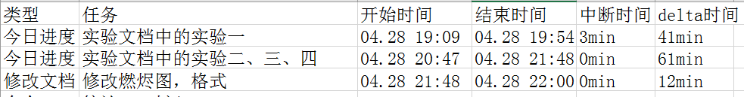

4.今日进度

实验一

实验目的
验证手写的正则表达式构造正则表达式是否成功。

实验步骤
- 手写一个正则表达式构造正则表达式对象。
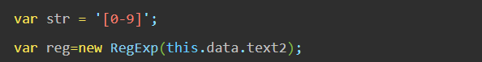
2）使用text（）方法测试。
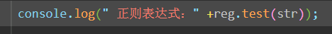

预期结果
控制台输出true。

实验结果
控制台输出true。
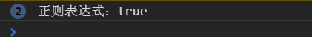

实验二

实验目的
确定是否能把字符串str用 this.data.text2 的方式访问到。

实验步骤
1)根据用户输入构造正则表达式对象。
2）手动输入正则表达式[0-9]。
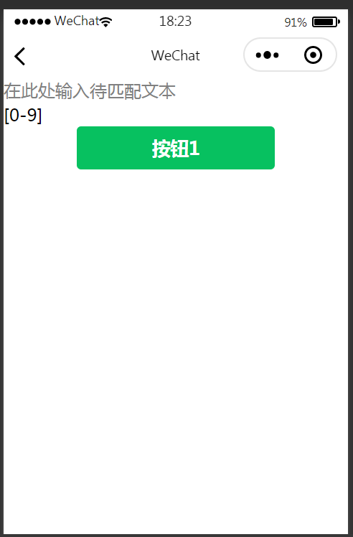
- 在控制台输出this.data.text2.console。
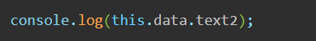

预期结果
控制台结果输出[0-9]。

运行结果
控制台输出[0-9]。

实验结论
确定能把字符串str用 this.data.text2 的方式访问到。

实验三

实验目的
我手动输入字符串和正则表达式，验证正则表达式匹配字符串是否匹配成功。

实验步骤
- 定义一个字符串str为12345adf。
- 创建数字的正则表达式[0-9]。
- 使用match()方法匹配正则表达式。
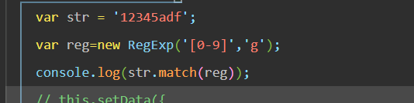
4）编译程序

预期结果
控制台输出12345

运行结果
控制台输出12345。
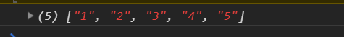
- 创建小写字母正则表达式。
- 编译程序。

预期结果
控制台数输出adf。

运行结果
控制台输出adf。

实验结论
我手动输入字符串和正则表达式，验证了正则表达式匹配字符串成功。
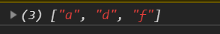

实验四

实验目的
在输入框中输入字符串和正则表达式，验证正则表达式匹配字符串是否匹配成功。

实验步骤
1)用str接收用户输入的待匹配字符串。
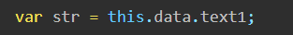
2)用用户输入的正则表达式创建正则表达式对象。
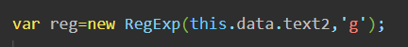
3)在控制台输出用户输入的待匹配的字符串和用户输入的正则表达式。
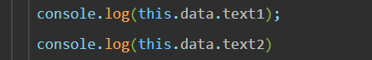
4)在控制台输出匹配结果。
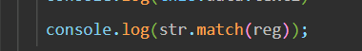
5)在待输入字符串中输入1ahc2和正则表达式[0-9]。
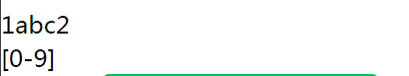
6)点击按钮1，小程序界面输出1,2。
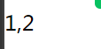

控制台预期结果
在控制台中输出1abc2、[0-9]、1,2。

实验结果
控制台输出1abc2、[0-9]、1,2。
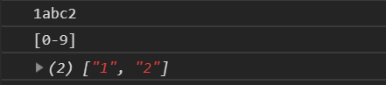

实验结论
在输入框中输入字符串和正则表达式，验证了正则表达式匹配字符串匹配成功。

明日计划
用户输入待匹配字符串，用户输入正则表达式，点击匹配按钮，能显示匹配结果。

